Отчёт по лабораторной работе

Поиск файлов. Перенаправление ввода-вывода. Просмотр запущенных процессов

Дудырев Глеб Андреевич

Содержание

# 1 Цель работы

Ознакомление с инструментами поиска файлов и фильтрации текстовых данных. Приобретение практических навыков: по управлению процессами (и заданиями), по проверке использования диска и обслуживанию файловых систем.

# 2 Выполнение лабораторной работы

Первым делом нам необходимо, записать все файлы из каталога /etc и домашнего каталога в файл file.txt, для этого воспользуемся командой find с опцией -type f(рис. 1).

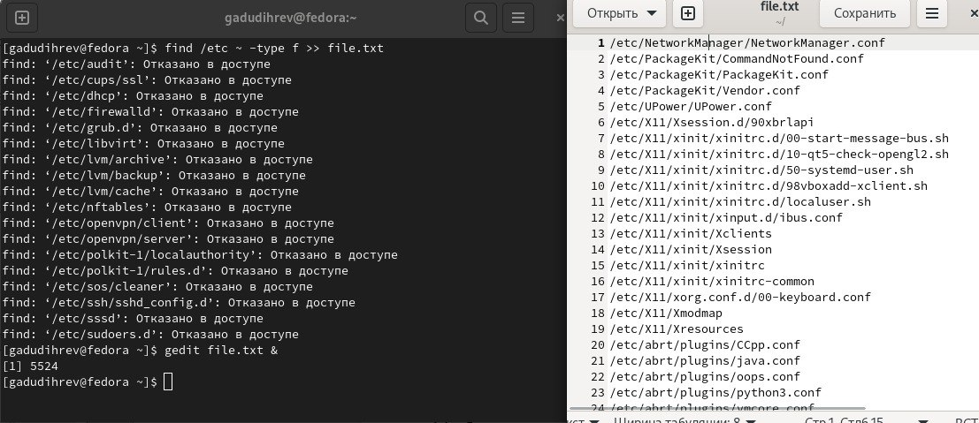

Figure 1: Работа команды find

Теперь из файла file.txt нам надо найти все файлы, у которых расширение .conf, для этого применим команду grep и перенаправим вывод в файд conf.txt(рис. 2).

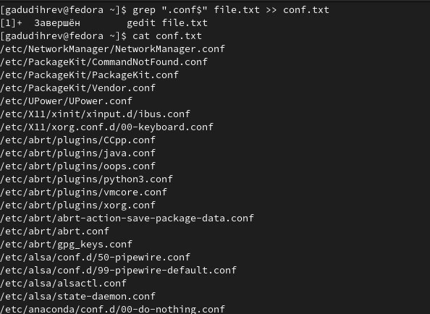

Figure 2: Работа команды grep

Теперь определим, какие файлы в нашем домашнем каталоге начинаются на “c”, для этого в команде find укажем опцию -name, аргументом которой будет “*c”, таким образом мы получим ожидаемый результат, но также можно воспользоваться командой ls, конвейером и командой grep(рис. 3).

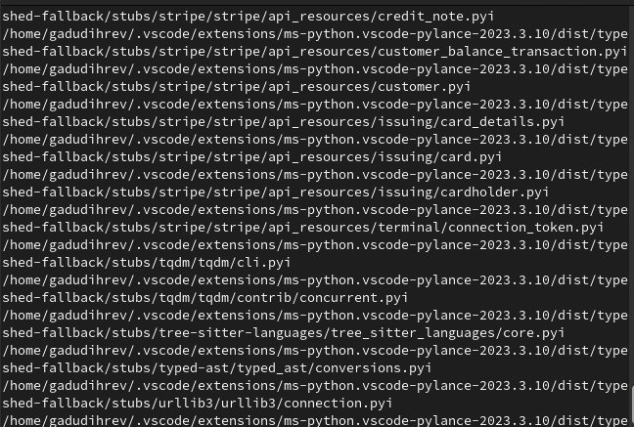

Figure 3: Поиск файлов по названию

Также найдем в каталоге /etc файлы, которые начинаются на “h”(рис. 4).

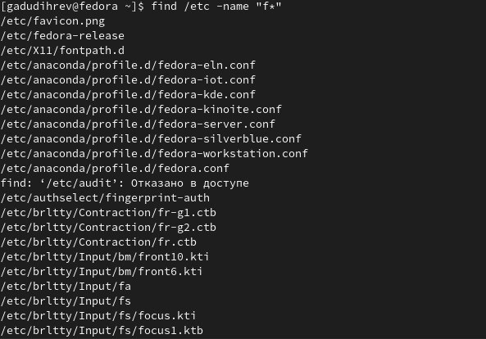

Figure 4: Поиск файлов по названию

Запустим в фоновом режиме процесс, который будет записывать в файл ~/logfile файлы, имена которых начинаются с log. Для этого воспользуемся командой find и укажем в конце &, что запустит процесс в фоновом режиме. Удалим этот файл командой rm(рис. 5).

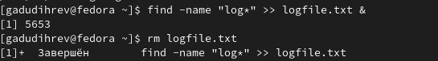

Figure 5: Запуск процесса в фоновом режиме

Запустим gedit в фоновом режиме, используя команду ps, конвейер и grep, узнаем индентификатор процесса, также это можно сделать используя команду jobs. Теперь с помощью команды kill и индентификатора завершим этот процесс(рис. 6).

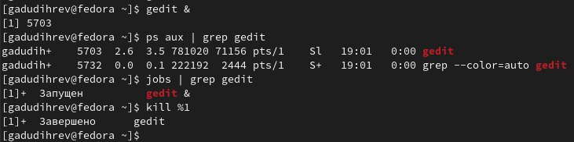

Figure 6: Команды ps, jobs, kill

Команда df показывает размер каждого смонтированного раздела диска(рис. 7).

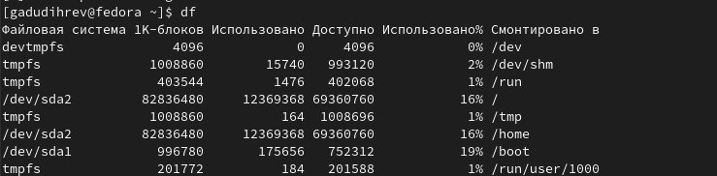

Figure 7: Команда df

Команда du показывает число килобайт, используемое каждым файлом или каталогом(рис. 8).

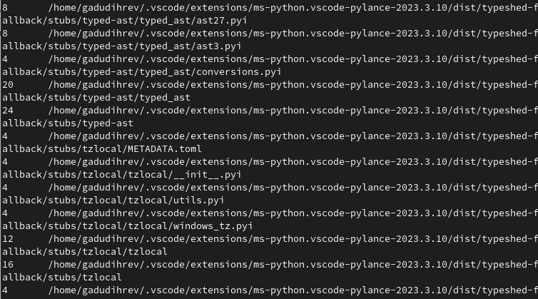

Figure 8: Команда du

Вывод всех директорий в домашнем каталоге, используя команду find(рис. 9).

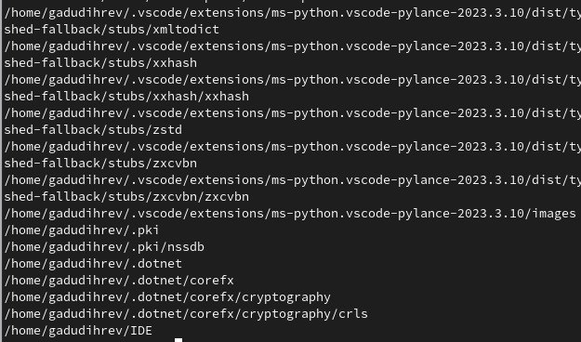

Figure 9: Команда find

# 3 Выводы

Были получены навыки работы с инструментами поиска файлов и фильтрации текстовых данных, а также по управлению процессами (и заданиями), по проверке использования диска и обслуживанию файловых систем.